NÁVOD - RUČNÍ LOUPAČ KUKUŘICE

Označení: loupač kukuřice standard
Materiál: litina
Použití: určeno k oddělení kukuřičného zrna od klasu
Ovládání: mechanické – ruční

3

5
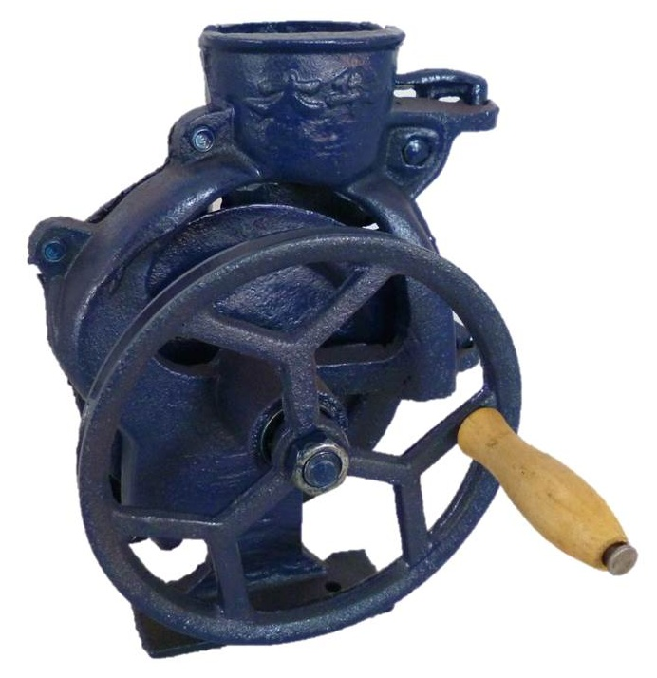
22
1
6
4

Návod k sestavení a obsluze
1 – umístění šroubového spojení pro montáž na pevnou a stabilní nádobu.
2 – klika pro ruční pohon loupače (otáčení ve směru hodinových ručiček – klas je vtažen do loupače).
3 – otvor pro vložení klasu (klas vkládejte zúženou stranou do loupače).
4 – otvor pro odvod oloupaného klasu.
5 – křídlová matice s pružinou pro nastavení přítlaku podle šíře klasu.
6 – hrotový rotační buben.

Pokyny pro bezpečnou práci:

- Loupač sestavte dle návodu.
- Loupač připevněte na pevnou a stabilní podložku.
- Klas kukuřice musí být dobře vysušen a zbaven slupky pro dokonalé odstranění zrna od klasu.
- Pracujte v řádně osvětleném prostoru, při práci dbejte zvýšené opatrnosti.
- S loupačem nesmí pracovat osoby mladší 18-ti let.
- Do otvorů pro vložení a odvod klasů nestrkejte při práci ruce, pokud Vám klas v loupači uvízne, otáčejte do protisměru hodinových ručiček a klas vysuňte zpět otvorem pro vložení.
( hrotový rotační buben Vás může poranit!!).

